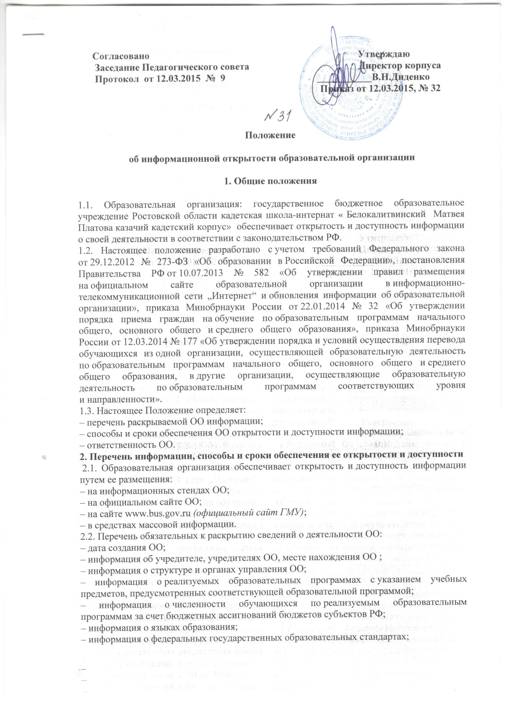
- информация о руководителе ОО, его заместителях;
- информация о персональном составе педагогических работников с указанием уровня образования, квалификации и опыта работы;
- образовательная организация обязана по письменному требованию работника внести изменения в размещенную о нем информацию при условии предоставления подтверждающих документов.
- информация о материально-техническом обеспечении образовательной деятельности (в т. ч. наличии оборудованных учебных кабинетов, объектов для проведения практических занятий, библиотек, объектов спорта, средств обучения и воспитания, условиях питания и охраны здоровья обучающихся, доступе к информационным системам и информационно-телекоммуникационным сетям, электронных образовательных ресурсах, к которым обеспечивается доступ обучающихся);
- информация о количестве вакантных мест для приема (перевода) по каждой образовательной программе (на места, финансируемые за счет ассигнований бюджетов субъектов РФ, по договорам об образовании за счет средств физических и (или) юридических лиц), в т. ч.:
- информация о наличии и условиях предоставления обучающимся мер социальной поддержки;
- информация об объеме образовательной деятельности, финансовое обеспечение которой осуществляется за счет ассигнований бюджетов субъектов РФ,
- информация о поступлении финансовых и материальных средств и об их расходовании по итогам финансового года; (размещается на официальном сайте в сети Интернет WWW.bus. gov.ru(официальный сайт ГМУ);
- информация о размещении заказов на поставки товаров, выполнение работ, оказание услуг согласно Федеральному закону от 05.04.2013 № 44-ФЗ «О контрактной системе в сфере закупок товаров, работ, услуг для обеспечения государственных и муниципальных нужд», Федеральному закону от 18.07.2011 № 223-ФЗ «О закупках товаров, работ, услуг отдельными видами юридических лиц» на официальном сайтеhttp: zakupki. gov.ru
2.3. Обязательны к открытости и доступности копии следующих документов ОО:
- устав;
- лицензия на осуществление образовательной деятельности (с приложениями);
- свидетельство о государственной аккредитации (с приложениями);
- план финансово-хозяйственной деятельности ОО, утвержденный в установленном законодательством порядке, или бюджетная смета (для казенного учреждения);
- локальные нормативные акты, в т. ч. правила внутреннего распорядка обучающихся, правила внутреннего трудового распорядка, коллективный договор;
- отчет о результатах самообследования;
- предписания органов, осуществляющих государственный контроль (надзор) в сфере образования, отчеты об исполнении таких предписаний;
- публичный доклад (вправе разместить);
- распорядительный акт органа местного самоуправления;
- распорядительный акт о приеме (приказ) (в трехдневный срок после издания размещается на информационном стенде ОО и на официальном сайте ОО в сети Интернет - при приеме по образовательным программам);
-уведомление о прекращении деятельности;
- положение о закупке, план закупок (размещается на официальном сайте http: zakupki. gov.ru)

3. Ответственность образовательной организации
3.1. Образовательная организация осуществляет раскрытие информации (в т. ч. персональных данных) в соответствии с требованиями законодательства РФ.
3.2. Образовательная организация обеспечивает обработку и хранение информации о своих работниках, а также иных субъектах персональных данных способами, обеспечивающими максимальную защищенность такой информации от неправомерного использования в соответствии с требованиями Федерального закона от 27.07.2006 № 152-ФЗ «О персональных данных», положением об обработке персональных данных.
3.3. Образовательная организация несет ответственность в порядке и на условиях, устанавливаемых законодательством РФ, за возможный ущерб, причиненный в результате неправомерного использования информации третьими лицами.

